禹州市应急管理局组织召开
禹州市非煤矿山安全生产工作会议

7月29日，禹州市应急管理局组织全市非煤矿山企业召开“禹州市非煤矿山安全生产工作会议”，市委常委田占营、市应急管理局局长郭红伟出席。
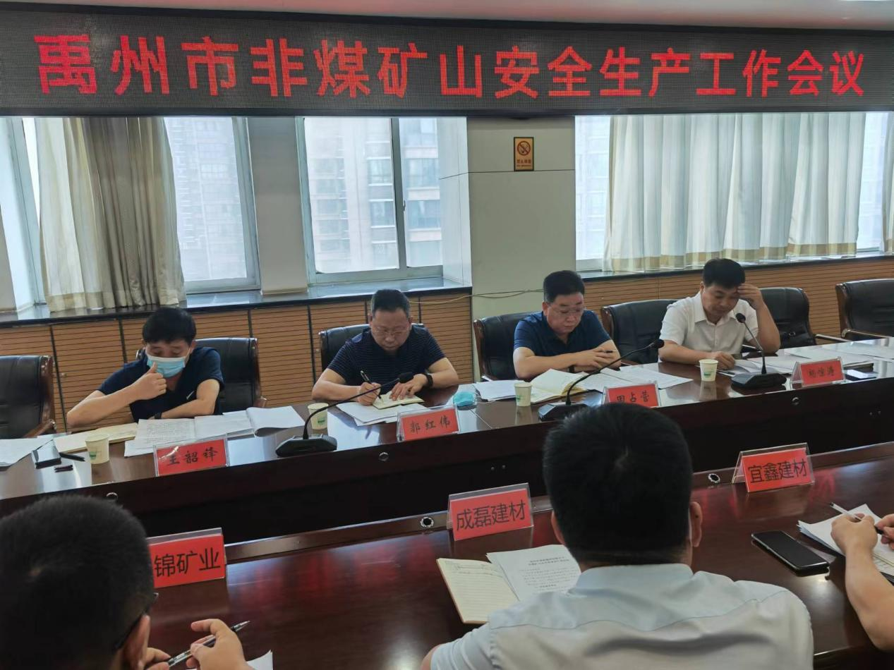
会上，5家企业对上半年的生产经营情况、存在的问题和困难以及下半年的工作打算做了代表性发言；会议就非煤矿山的安全生产、汛期防范和疫情防控工作做了进一步的安排部署，要求企业提高政治站位，落实主体责任，落实落细各项安全生产和疫情防控措施。
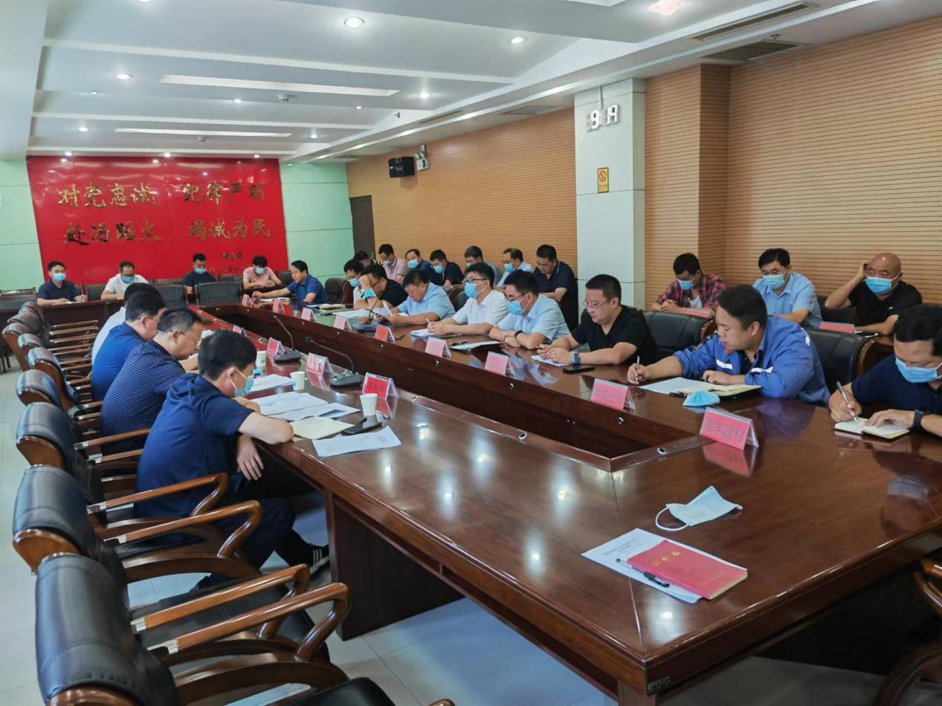
会议强调，一是企业要长远健康发展，树立企业品牌，创建企业文化；二是拉长企业生产链条，创建骨料线、机制砂、商混、建筑构件于一体的复合型企业，逐步实现企业稳步转型；三是加快资源整合，要根据全市资源整合联席会议指导方案，有序推进；四是推进智能矿山建设，要“走出去、引进来”，参观学习，吸取先进经验，聘请专家服务指导，争取3至5年内全市非煤矿山全部实现智能矿山。

